FAKULTAS BUDAYA DAN KEPEMIMPINAN KRISTEN

m*/

\ TflicjA /

Warna Mahasiswa JMRM Minisan Program Studi f Pembimbing I i Pembimbing II J J'Iudul Skripsi

Wmin»mi hi«*j«i.

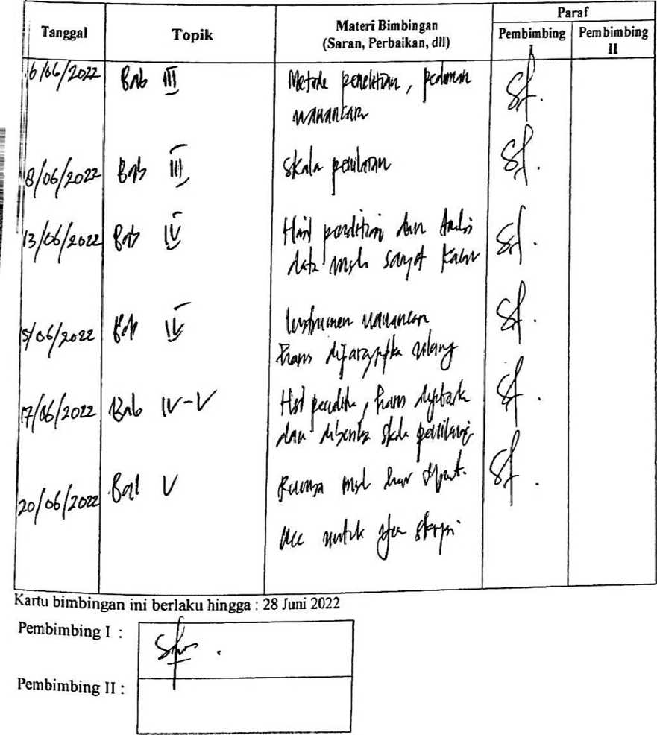

JL Pure* Makale-Makanar Km. 11; Tlp/Fai. (W23)2-4620^4ftM Batukili Mcngkeodek Tana Tonj.;

KARTU BIMBINGAN SKRIPSI

Peron Sirempe 2120175*136 Musik Gerejawi Musik Gerejawi

SfcepHarti Intan M. Sial lagan, M. Pd

Zefanya Sambira, 5.MG,* M* Pd

Metode Pembelqjaran Alert Musik Keyboard Pada frmk Sekolak

Mlnygu Umur 12 Tahun di Gereja Toraja Temaat Mwia Nonongan

S&' S't «r-

iJurusan

. •Program Studi •Pembimbing I •Pembimbing If -Judul Skripsi

fg£

rtfesww# «raiwpi ***TWaja*** ‘tyMAAr ***M.oW*** dotfoM

Paraf

Pembimbing Pembimbing

I l mm

3rtU b,mblngan ini berlaku hingga : 28 Juni 2022 Pembimbing I :

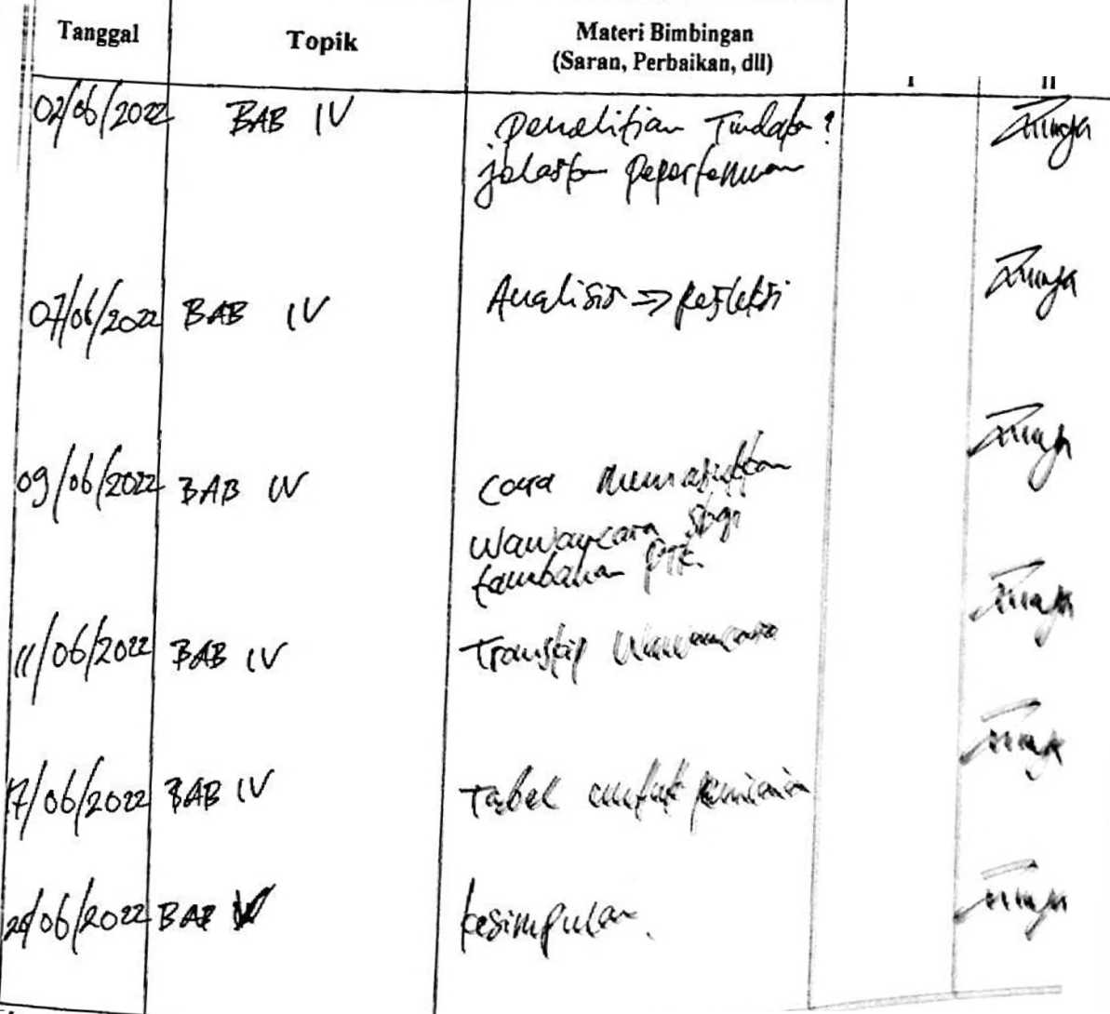

KEMENTERIAN AGAMA  
INSTITUT AGAMA KRISTEN NEGERI

(IAKN) TORAJA

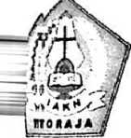

JL Poros MakaU-Makassar Km 11J TIpTax. (0423) 24620,24064 MagkaM 91871

Email: .slaknloraia'a■viihoo.cnm

SURAT KETERANGAN BEBAS TUNGGAKAN

Yang Bertanda Tangan di bawah ini;

Nama : Adolfma Mallio, SE

NIP : 197004252005012005

Jabatan : Bendahara Penerima

Menerangkan:

NAMA : Peron Sirempe

NIRM : 2120175436

Telah melakukan pembayaran sampai dengan semester Genap 2021/2022 (Januari s.d. Juni 2022 dan tidak mempunyai tunggakan keuangan.

Demikian Surat Keterangan ini untuk digunakan sebagaimana mestinya.



**TanaToraja, 31 Agustus 2022 Bendahara Penerjfha,**

**NIP: 19700425 2005 012005**

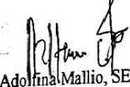

Jl. Poros Makale-Makassar KM 12 Mengkendek

**SURAT KETERANGAN BEBAS PUSTAKA**



Dengan ini menerangkan bahwa

PERON SIREMPE

W/NIM/NIS :21201T54366 Mo Anggota :0005968

IMenurut catatan kami tidak memiliki pinjaman pustaka ataupun denda di PERPUSTAKAAN iAKN TORAJA. Surat keterangan ini dikeluarkan untuk keperiua.i : Yudisium, Wisuda dan Akademik.

Demikian Surat Keterangan ini dibuat untuk dapat dipergunakan sebagaimana

mestinya.

/./tana Toraja, 22 Agustus 2022 '•°--- ‘ kaan

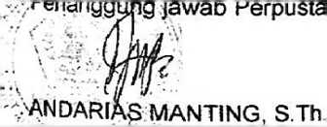

Kepaja UPT Perpustakaan

INSTITUT AGAMA KRISTEN NEGERI TORAJA FAKULTAS BUDAYA DAN KEPEMIMPINAN KRISTEN

Jl. Poros Makale-Makassar Km. 12; TIp'Fax. (0423)24620,24064 Balukila' Mengkendek Email: corn

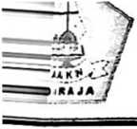

Nomor : 1479/Ikn.05/PP.00.9/04/2022 13 April 2022

Sifat ; Biasa

Lampiran ; -

Hal : Permohonan Penelitian

Yth. Pimpinan Majelis Gereja Toraja Jemaat Moria Nonongan, Klasis Nonongan Salu di

Tempat

Dengan hormat,

Dalam rangka menyelesaikan studi SI di IAKN Toraja, maka perlu diadakan penelitian lapangan. Untuk itu kami mohon kesediaan Bapak/Ibu untuk memberikan izin penelitian kepada:

Nama : Peron Sirempe

NIRM : 2120175436

Semester : X (Sepuluh)

Program Studi : Musik Gerejawi

Yang akan meneliti tentang: “Metode Pembelajaral Alat Musik Keyboard pada Anak Sekolah Minggu Umur 12 Tahun di Gereja Toraja Jetaaat Moria Nonongan”.

Demikian permohonan ini, atas perhatian dan kjijasama yang baik diucapkan terimakasih. Tuhan memberkati.

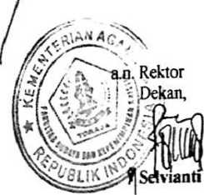

Tembusan Yth:

1. Rektor IAKN Toraja di Tana Toraja;
2. Koordinator Prodi Musik Gerejawi di Tana Toraja.

1U>JZJ MAJELIS GEREJA JEMAAT MORIA NONONGAN

KLASIS NONONGAN SALIJ-W1LAYAH IIRANTEPAO

'M: Jin.Peman car,Ling. Tanete,Kel.Non<mgan,Kec.Sopai, Toraja Ulam No. Hp. 0852469M305

**SURAT KETERANGAN PENELITIAN** Nomor: 01/PMG/JMN-KNS/VI/2022

Yang bertanda tangan di bawah ini, Pimpinan Majelis Gereja Toraja Jemaat Moria !:nogan Klasis Nonongan Sal u, menerangkan bahwa:

Peron Sirempe 2120175436 Musik Gerejawi

Nama

NIRM

**Jurusan**

**Judul**

Metode Pembelajaran Alat Musik Keyboard Pada Anak Sekolah Minggu Umur 12 Tahun di Gereja Toraja Jemaat Moria Nonongan

Benar yang tersebut namanya di atas telah melakukan penelitian di Gereja Toraja Jemaat -dia Nonongan Klasis Nonongan Salu Wilayah II Rantepao.

Demikian Surat Keterangan ini kami buat dan diberikan kepada yang bersangkutan untuk pergunakan sebagaimana mestinya.

Tanete, 14 Juni 2022

TERIRING SALAM DAN DOA PIMPINAN MAJELIS JEMAAT MORLA NONONGAN

KETUA



jdt-SUJENTA PQNGTULURAN

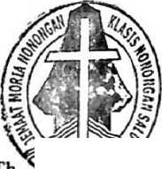

sekretaris

6|uu4

gdgSp: **^l.KA^NGESAjkSJ^**

SURAT KETERANGAN REVISI NASKAH SKRIPSI  
Telah dilakukan perbaikan seperti yang disebut dalam berita acara ujian

skripsi:

Nama Mahasiswa : Peron Sirempe

Nirm : 2120175436

Judul Skripsi : Metode Pembelajaran Alat Musik Keyboard Pada Anak

Sekolah Minggu Umur 12 Tahun di gereja Toraja jemaat Moria Nonongan

Tanggal Ujian : 23 Juni 2022

Tana Toraja, 31 Agustus 2022

Dosen Pembimbing I Dosen Pembimbing II

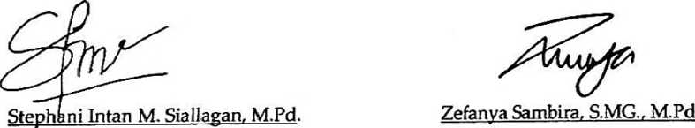

NIP.199209212019032021 NIP.199201312022031002